СОВЕТ БАЛЕЙСКОГО МУНИЦИПАЛЬНОГО ОКРУГА

ЗАБАЙКАЛЬСКОГО КРАЯ

РЕШЕНИЕ

16 декабря 2025 года № 239

О внесении изменений в решение Совета Балейского муниципального округа Забайкальского края от 28.10.2025 г. №217 «Об утверждении положения о гербе и флаге Балейского муниципального округа Забайкальского края»

В соответствии со статьей 9 Федерального закона от 6 октября 2003 года № 131-ФЗ «Об общих принципах организации местного самоуправления в Российской Федерации», руководствуясь статьёй 30 Устава Балейского муниципального округа Забайкальского края, Совет Балейского муниципального округа Забайкальского края РЕШИЛ:

- Внести в решение Совета Балейского муниципального округа Забайкальского края от 28.10. 2025 года № 217 «Об утверждении положения о гербе и флаге Балейского муниципального округа Забайкальского края» следующие изменения:
  - Во втором абзаце пункта 2 главы II. «Герб Балейского муниципального округа Забайкальского края», формулировку – «Муниципальная корона установленного образца для муниципального округа– золотая о пяти видимых заострённых зубцах» заменить на – «Муниципальная корона установленного образца для муниципального округа – золотая о пяти видимых чередующихся зубцах: трех острых и двух листовидных»;
  - Приложение №1, №1.1, №1.2 к Положению о гербе и флаге Балейского муниципального округа Забайкальского края изложить в новой редакции, согласно приложению.
2. Настоящее решение вступает в силу на следующий день после дня его официального опубликования.
3. Настоящее решение опубликовать в сетевом издании «Балейское обозрение» (https://бал-ейская-новь.рф).

Председатель Совета Балейского Глава Балейского
муниципального округа муниципального округа
Забайкальского края Забайкальского края
П.И. Коваленко Е.В. Ушаков

Приложение
к решению Совета Балейского
муниципального округа
Забайкальского края
от «16» декабря 2025 г. № 239

«ПРИЛОЖЕНИЕ № 1
к Положению о гербе и флаге
Балейского муниципального
округа Забайкальского края
утвержденное решением
Совета Балейского
муниципального округа
Забайкальского края
от «16» декабря 2025 г. № 239

Герб Балейского муниципального округа Забайкальского края (примеры воспроизведения в цвете)

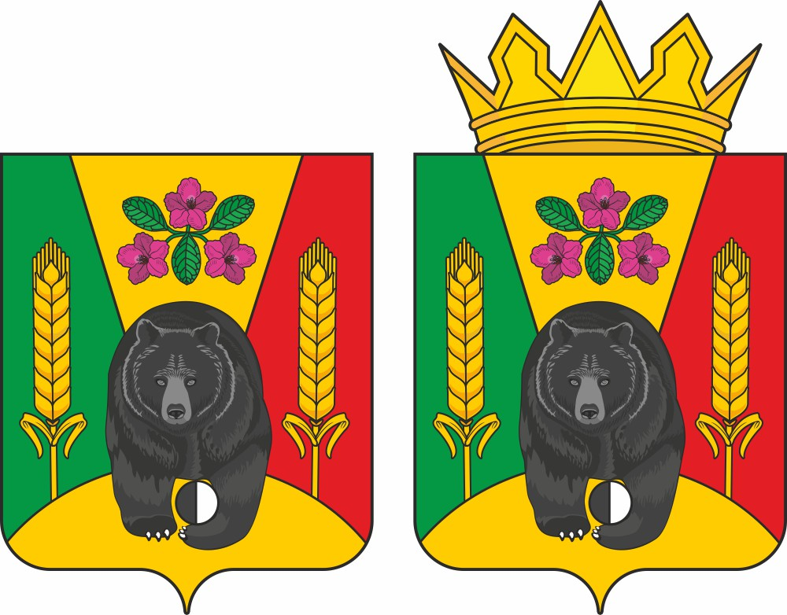

ПРИЛОЖЕНИЕ № 1.1
к Положению о гербе и флаге Балейского муниципального
округа Забайкальского края
утвержденное решением
Совета Балейского
муниципального округа
Забайкальского края
от «16» декабря 2025 г. № 239

Герб Балейского муниципального округа Забайкальского края (примеры контурного воспроизведения в чёрном и белом цветах)

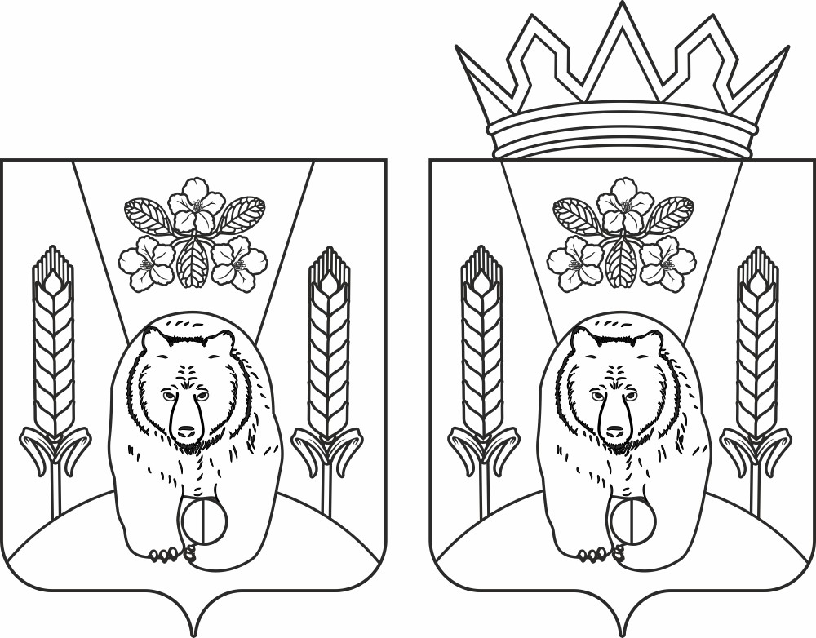

ПРИЛОЖЕНИЕ № 1.2
к Положению о гербе и флаге
Балейского муниципального
округа Забайкальского края
утвержденное решением
Совета Балейского
муниципального округа
Забайкальского края
от «16» декабря 2025 г. № 239

Герб Балейского муниципального округа Забайкальского края (примеры воспроизведения в чёрном и белом цветах с применением условной геральдической штриховки)






